


Xilinx Zynq FPGA,TI DSP,


MCU 기반의
프로그래밍 전문가 과정

날 짜 : 2018 . 5. 10

강사 – Innova Lee(이상훈)
gcccompil3r@gmail.com
학생 – 정한별
hanbulkr@gmail.com

Aduino motor SET

//rotation physics with arduino

#include <Servo.h>
#define DT 100.0 // delay time
#define DTHETA 20.0 //20도 씩 돌아간다는 뜻이다. ->> 1/9파이.

Servo myservo;

int theta =0;

double omega; // 각속도.(rad/sec)인데 (도/sec)로 되어 있음 (2파이/180도)
double alpha; // 각가속도.
double velocity; // 속도.
double acceleration; // 가속도.
double dt = DT /1000.0; // 0.1초
double time = 0.0;

void setup() {

Serial.begin(9600); // 시리얼 보레이트 설정
myservo.attach(9);

}

void loop() {

Serial.println((double)(DTHETA/(500.0/1000.0))); //40
for(theta =0; theta <180; theta += DTHETA) // 세타 값이0부터 180되기전까지 20도씩 올림.
{
myservo.write(theta); // 서보모터를 사용// 1회 0 // 2회 20 // 3회 40
delay(DT); // 1회 0.1초 // 2회 100 //
Serial.print("Theta = "); // 1회 0
Serial.println(theta); // 1회 0 // 2회 20 // 3회 40
Serial.print("DTheta = "); // 1회 0
Serial.println(DTHETA); // 1회 0
time += dt; // 1회 0.1초 //2회0.2초 //3회0.3초
Serial.print("Total Time = "); // 1회 0.0
Serial.print(time); // 1회 0.0
Serial.print(" dt= "); // 1회 0.1
Serial.print(dt); // 1회0.1
Serial.print(" Omega = "); // 1회 200 //
Serial.println((double)(DTHETA)/dt); // 1회 200 // 2회 200 // 3회 300
Serial.println(); // 개행//
//delay(1500);
}
for(theta = 180; theta >= 1; theta -= DTHETA) // 세타 값이 1이 되기까지 세타를 20씩 감소함.
{
myservo.write(theta);
delay(DT);
}

}

//ramdom_number_control_with_arduino

int randNumber;

void setup() {
// put your setup code here, to run once:
Serial.begin(9600);
Serial.println("Print Random Numbers 0~9");

for(int i =0; i<20; i++)
{
randNumber = random(10); // 0~9까지의 랜덤값을 저장.
Serial.print(randNumber); //
Serial.print(" ");
}

Serial.println();
Serial.println("Print Random Numbers 2~9");

for(int i= 0; i<20; i++)
{
randNumber = random(2,10); // 0~9까지의 랜덤값을 저장.
Serial.print(randNumber);
Serial.print(" ");
}
randomSeed(analogRead(0)); // srand 해서 랜덤값이 겹치게 출력하지 않게 한다.
Serial.println();
Serial.println("Print Random Numbers 0~9");

for(int i=0; i<20; i++)
{
randNumber = random(10); // 0~9까지의 랜덤 값을 출력한다.
Serial.print(randNumber);
Serial.print(" ");

}
Serial.println();
Serial.println();

}

void loop() {
// put your main code here, to run repeatedly:

}

// 수치미분

#include<Servo.h>

#define DT 50.0

Servo myservo;
// 정확도를. 위해 길게. 쓴다.
double pi = 3.1415926535897932384626433832795028841971693993751059209;

int theta = 0; // 각도 의변화
double d_theta= 0.0;

double radian = 0.0; // 180/파이;
double omega =0.0;
double d_omega = 0.0; // 현재. 측정한. 오메가.-이전오메가.

double alpha = 0.0;
double velocity;
double acceleration;

double dt = DT /1000.0; // 0.05초
double time = 0.0;

void setup() {

Serial.begin(9600);
randomSeed(analogRead(0)); // 랜덤으로 출력되는 값이 겹치지 않게 해줌.
myservo.attach(9); // 9번핀을 사용.

}

void loop() {

while(theta <180)
{
myservo.write(theta);
delay(DT);

Serial.print("Theta = ");
Serial.println(theta);

Serial.print("DTheta = ");
Serial.println(d_theta);

Serial.print("Radian = ");
radian = (d_theta /360)*2*pi;
Serial.println(radian);

time += dt;

Serial.print("Total Time = ");
Serial.println(time);
Serial.print("dt = ");
Serial.println(dt);

Serial.print("Omega = ");
d_omega = (radian /dt) - omega; //음수가 나올수있는데 torque 가바뀐다는 의미.
omega = radian /dt;
Serial.println(omega);

Serial.print("DOmega = ");
Serial.println(d_omega);

Serial.print("Velocity = ");
velocity = 0.01815 * omega ;
Serial.println(velocity);

Serial.print("Acceleration = ");
acceleration = 0.01815 * omega *omega;
Serial.println(acceleration, 10); // 10진수 로출력해라.

Serial.print("Alpha = ");
alpha = d_omega /dt; // d_omega 가'-'일수있어서 alpha 도 -일수있다.
Serial.println(alpha);

Serial.println(); // 개행문자.

d_theta = random(1, 11);
theta +=d_theta;
}
for(theta =180; theta >= 1; theta -= random(1,11))
{
myservo.write(theta);
delay(DT);
}
}

CORETEX-R5 → Halcogen 이용하기 (기본 셋팅)

1. ccs 프로그램을 켠다.

2. project를 만든다.

(1).
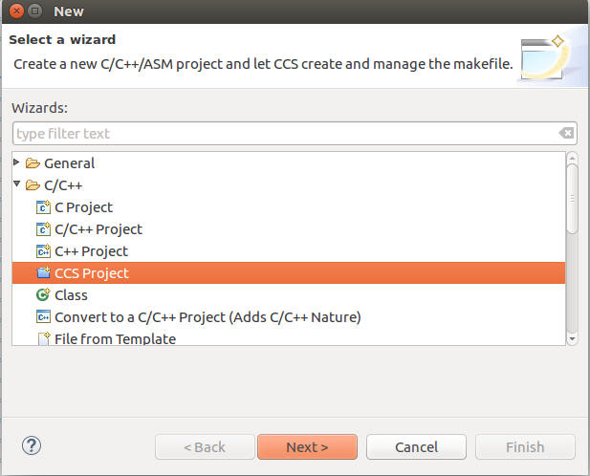

(2).
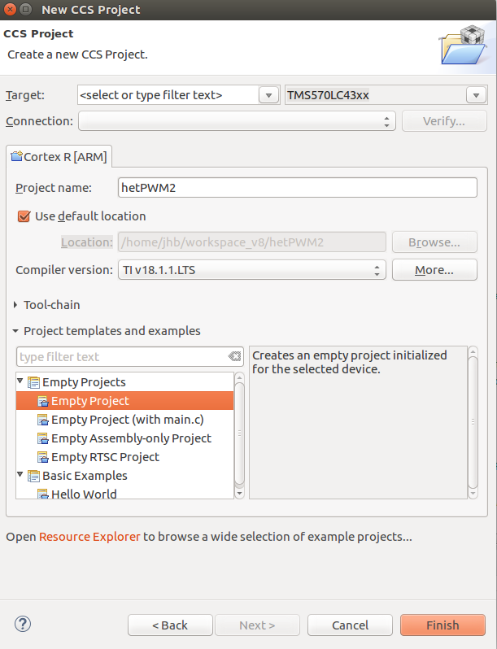
<1> TMS570LC43xx 선택

<2> 이름 설정.

<3> Empty Project 설정.

3. 새로 만든창의 속성창을 켠다. (새로만든 프로젝트 클릭 후 Alt + Enter) 를 눌려서 볼 수 있다.

4. 경로의 위치를 파악한다. Resource 에 보면 경로가 있고 이 경로를 복사한다.

5. halcogen을 킨다.

6. File → new → project 를 눌린다.

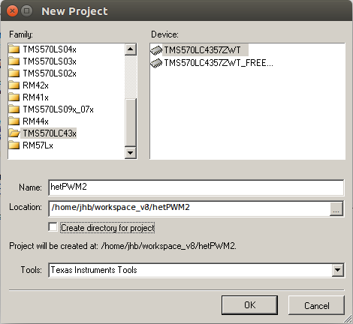
1)TMS570LC43x 선택한다.

2) TMS5707ZWT 를 선택한다.

3) 이름을 정한다.

4) 좀전에 CCS에서 복사한 경로 삽입

5) Create directroy는 해제

7. halcogen 설정하기. (TMS570LC4357ZWT → Driver Enble 탭)

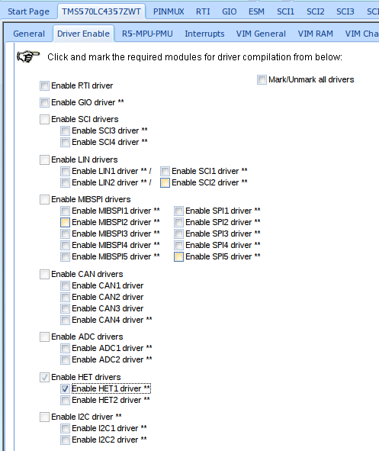

1) Mark/Unmark all driver 해제

2) Enable HET1 driver 체크

8. (HET1 → Pwm 0-7 탭)
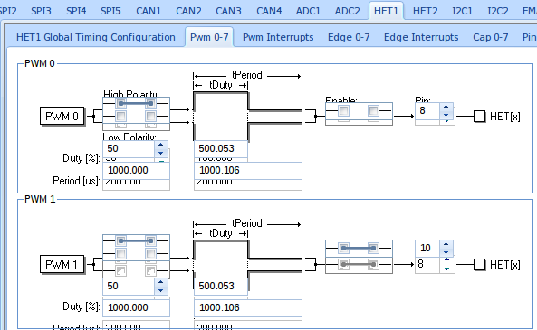

1) pwm1을 enable

2) 10번 pin을 사용한 다는 것을 확인.

9. F5를 누르면 Generate Code를 한다. 그러면 CCS의 경로를 설정한 프로젝트에 설정한 셋팅값이 프로그램 형태로 만들어 진다.

10. 이제 CCS로 가서 프로그램을 시작하면 된다.

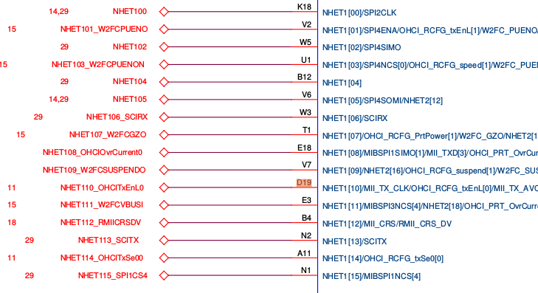
* 위의 pwm 핀은 HET[10]번 핀을 가리킨다.
때문에 회로도를 보게 되면 D19번 핀을 확인 할 수 있다.

CORETEX-R5 (hetPWM)

<code>

#include "HL_sys_common.h"
#include "HL_system.h"
#include "HL_het.h"

int main(void)
{
/* USER CODE BEGIN (3) */
hetInit();

while(1);

/* USER CODE END */

return 0;
}

1.hetInit()로 드라이브.

1). hetREG1->PFR = (uint32)((uint32) 6U << 8U)
| ((uint32) 0U);

//PFR prescale pactor register 이다. 64분주를 하게 하는 설정.

2). hetREG1->PCR = (uint32) 0x00000005U;
// PCR (Parity Control Register) parity를 검사하지 않고 검사하지 않게 한다는 설정.

3). ***(void)memcpy((void *)hetRAM1, (const void *) het1PROGRAM, sizeof(het1PROGRAM));

(1) 제일 중요한 녀석이다.
(2) 기계어 단위→ 어셈블리 단위 의 프로그램밍을 해야한다.
(3) instruction summary는 12byte인데 FPGA가 16byte 로 처리되어 크기를 16byte로 맞춤

(4) het1PROGRAM → (해석이 중요)

/* CNT: Timebase
* - Instruction = 0
* - Next instruction = 1
* - Conditional next instruction = na
* - Interrupt = na
* - Pin = na
* - Reg = T
*/
{
/* Program */ //13
0x00002C80U,
/* Control */
0x01FFFFFFU,
/* Data */
0xFFFFFF80U,
/* Reserved */
0x00000000U
}

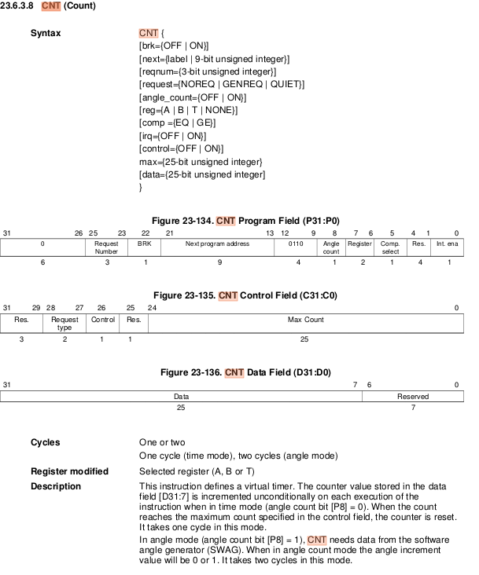

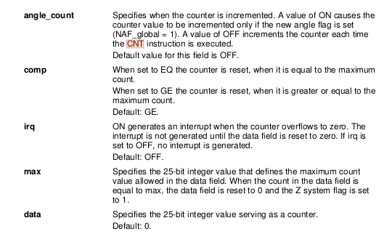

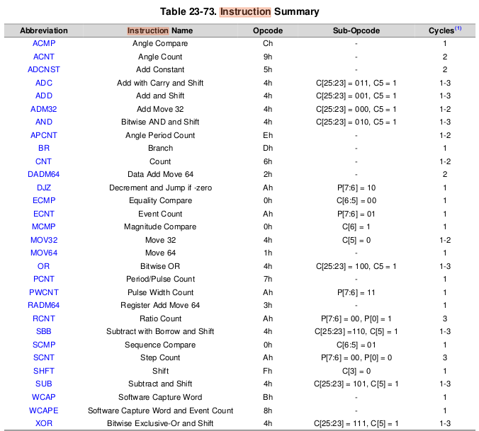

/* Program */ // 7, 10, 11, 14
//next program:1 opcode:0110 Angle counter:0 Register:10 compselect:0 Res:0000 ena:0
0x00002C80U

7bit:register
10bit:

/* Control */ // 0 ~ 24 까지.
//0000 0001 1111 1111 1111 1111 1111 1111
0x01FFFFFFU

/* Data */ // 31 ~ 7 까지.
//1111 1111 1111 1111 1111 1111 1000 0000
0xFFFFFF80U

